LAPORAN PRAKTIKUM PEMROGRAMAN TERSTRUKTUR PRAKTIKUM 1 – KELAS C



Disusun Oleh :

Nama/NIM : Grego Ivan S.E. / 175090807111010

Hari/Tanggal Praktikum : Selasa, 9 April 2019

LABORATORIUM KOMPUTASI

JURUSAN FISIKA

FAKULTAS MATEMATIKA DAN ILMU PENGETAHUAN ALAM

UNIVERSITAS BRAWIJAYA

2019

1. **Pendahuluan**

Bahasa Pemrograman atau *Programming Language* merupakan bahasa komputer yang berisi sebuah perintah-perintah atau instruksi standar untuk memerintah komputer. Bahasa pemrograman dalam computer adalah berupa sekumpulan fungsi dari sintaks dan semantic yang digunakan untuk mendefinisikan program komputer. Bahasa computer/pemrograman ini digunakan seorang *programmer* untuk menentukan secara persis data yang akan diolah oleh computer, bagaimana data ini akan disimpan atau diteruskan, dan jenis langkah apa yang akan diproses dalam berbagai situasi. Pada praktikum pemrograman terstruktur ini bahasa program yang dipelajari adalah “Bahasa C”, ada banyak sekali software programing yang menggunakan bahasa C, salah satunya aplikasi yang saya gunakan adalah “Visual Studio Code”.

1. **Percobaan praktikum**

Pada percobaan praktikum, praktikum dilakukan melalui situs HackerRank. Dari situs tersebut, terdapat materi tentang bagaimana menyelesaikan suatu masalah dalam bahasa pemrograman, khususnya Bahasa C. Percobaan melakukan 3 program solving, yaitu program “hello world!”, characters, dan sum of two integers.

1. **Kode Program 1 (Hello, World!)**

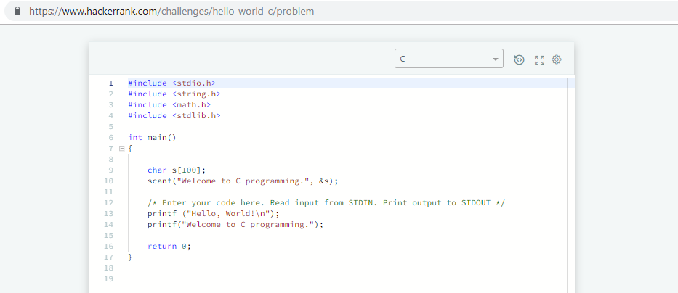

* Menghasilkan output

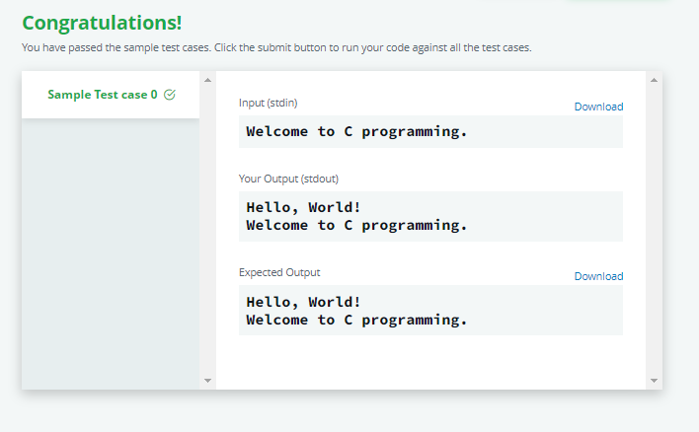

Fungsi “#include” merupakan syntax yang berfungsi untuk memberitahu kompilator untuk program yang kita buat akan menggunakan file-file yang terdaftar di komputer kita. Lalu, fungsi “<stdio.h>” adalah sebuah file header yang digunakan didalam program bahasa C untuk menyimpan daftar-daftar fungsi yang akan digunakan. Kemudian, funsgsi “Int main()” merupakan fungsi utama dari sebuah kode bahasa C. Lalu, ada fungsi “char” yang berfungsi untuk membuat input karakter yang jumlah/banyaknya input ditentukan dengan [...] ingin seberapa banyak kita ingin masukkan jumlahnya. Kemudian, fungsi “printf()” berfungsi sebagai menampilkan keluaran data dan fungsi “scanf()” berguna untuk membaca masukkan data. Fungsi “printf()” dan “scanf()” terdapat pada header “<stdio.h>”. Terakhir, fungsi “return”ini akan mengakhiri fungsi main, “return 0” berarti nilai balik dari suatu fungsi adalah sebuah bilangan 0.

1. **Kode Program 2 (Sum Of Two Integers)**

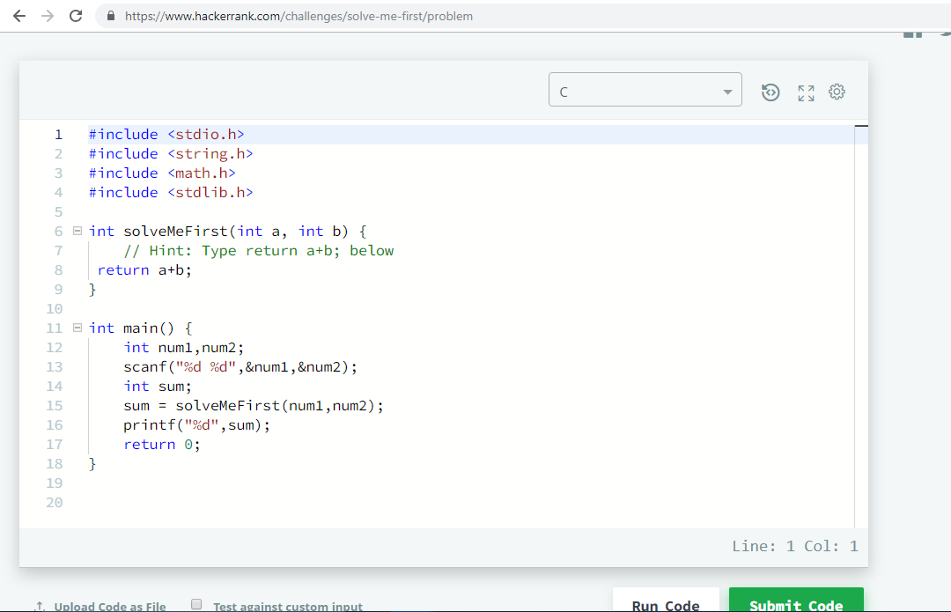

* Output yang dihasilkan, berupa

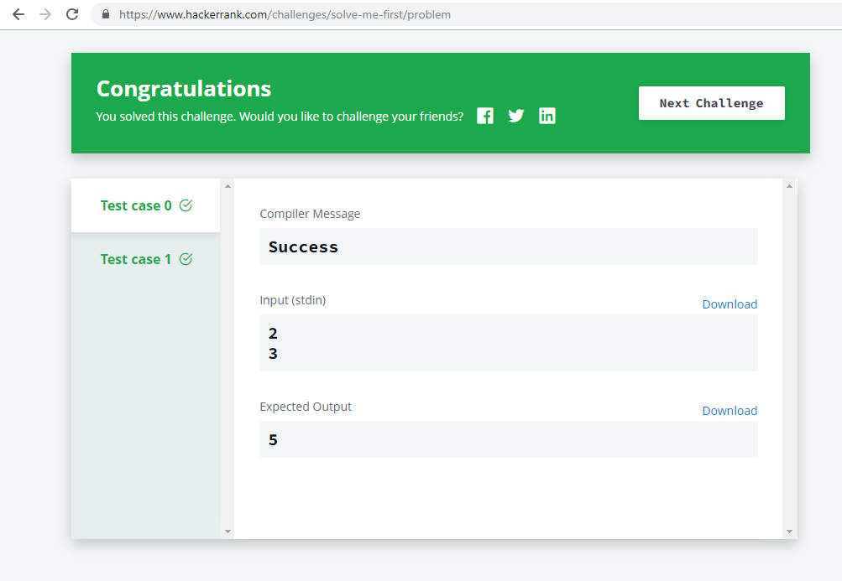

Pada program sum of two integers terdapat fungsi-fungsi pada Bahasa C. Fungsi-fungsi tersebut adalah “Int”, “scanf”, “sum”, dan “printf”. ”Int” merupakan fungsi pada Bahasa c yang befungsi sebagai tipe data untuk menampung bilangan bulat. Lalu ada fungsi “scanf()” berguna untuk membaca masukkan data. “Int sum” untuk memasukan angka yang diinginkan untuk proses penjumlahan. Kemudian, “sum” untuk menginput perintah penjumlahan dalam komputer.Terakhir, “ printf(“%d”, sum) “ untuk menampilkan hasil dari penjumlahan yang dimasukkan.

1. **Kode Program 3 (Characters)**

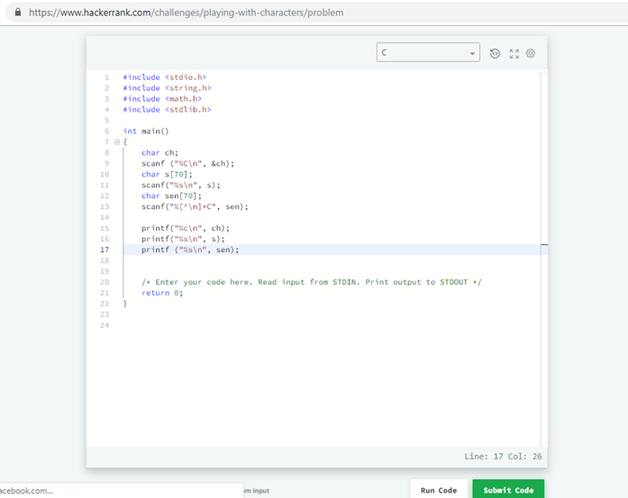

* Output yang dihasilkan, berupa

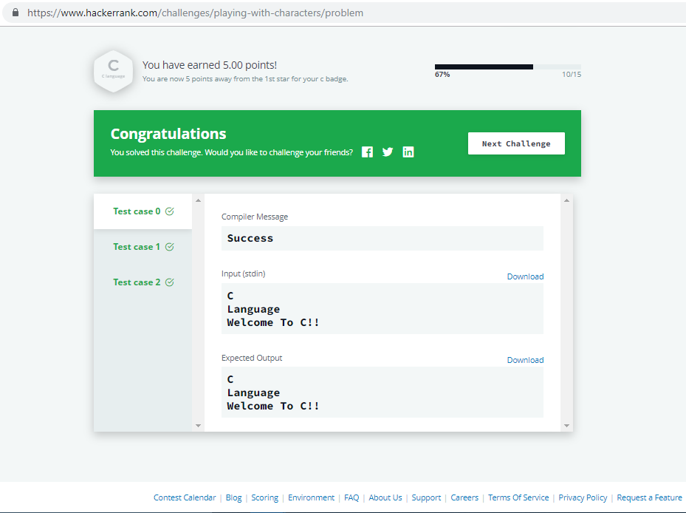

Pada program character ini, menggunakan syntax scanf dan char. Sebelumnya, scanf berfungsi sebagai membaca masukkan data. Pada fungsi scanf (“%c\n”, &ch); berfungsi sebagai karakter dibaca lalu dalam output ditampilkan berada di new line atau baris baru, fungsi “ch” merupakan variabel dari character. Kemudian, fungsi scanf (“%s\n”, s); untuk membaca sebuah data string lalu membuat baris baru. Lalu, fungsi pada “ %[^\n] ” berfungsi untuk menggantikan %s agar semua karakter termasuk spasi akan dibaca sampai ditemui penekan tombol enter, karena %s tidak akan membaca spasi atau tab. Untuk input string tidak perlu menggunakan operator pointer “&”|, karena sudah berbentuk suatu pointer. Kemudian, fungsi Printf (“%c”) pada program ini untuk menampilkan output dalam sebuah karakter sedangkan printf (“%s”) untuk menampilkan output string tersebut.